结构碳纤维板加固技术

一、前言

碳纤维材料用于混凝土结构加固修补的研究始于 80年代美、日等发达国家。我国的这项技术起步比较晚， 但随着我国交通运输业的飞速发展， 现有建筑中有相当一部分由于当时设计标准低、 承载能力弱， 加上超载车辆的破坏， 已不能满足目前日益繁重的交通运输需求 , 亟需进行维修、加固。目前常用的加固方法有很多，碳纤维加固应用比较广泛。 碳纤维加固方法主要有碳纤维布和碳纤维板加固2种。其中碳纤维板材是用碳纤维和树脂拉挤成型的复合材料，秉承了碳纤维
自重轻、轻度高和耐腐蚀等特性。其纤维体积含量高，再配套碳板专用树脂，用于碳板加固工程中。

二、特点

1、抗拉强度高，是同等截面钢材的 7-10 倍;

2、重量轻，作业轻松，补强后基本不增加构件的自重和尺寸 ;

3、耐久性好，可阻抗化学腐蚀和恶劣环境、气候的变化 ;

4、施工便捷， 粘贴1层碳纤维板的补强效果相当于 4～8层碳纤维布， 从而可以更大程度的提高结构性能，施工质量易保证 ;

5、适用范围广，混凝土构件、木结构、钢结构均可进行加固，可大幅度提高构件的承载能力、抗震性能等 ;

6、施工后也很容易进行目视或锤击法检查。三、适用范围
- 混凝土构造物的板及梁的补修、补强 ;

- 壁和板周边的开口处补强 ;

- 木造建筑物的梁等的补强 ;

- 桥板、桥墩、桁的补强 ;

- 隧道、电缆管线的补修、补强。四、工艺原理
用碳纤维和树脂拉挤成型的复合材料碳纤维板材配之碳纤维板专用树脂， 粘贴于构件表面， 形成一个新的复合体， 与原有构件共同承受承载能力、 抗震能力等，提高结构的强度和刚度。

五、工艺流程及操作要点

工艺流程可以归纳为： 施工准备→基面处理→配制浸渍树脂→粘贴碳纤维板
→固定碳纤维板→表面防护

1、施工准备

拟定施工方案，准备工具和材料。

2、基面处理

- 混凝土基体

去除表面的油质、灰尘和其他松散骨料，修复表面大的不平整部分或孔洞， 使表面有足够的水平度， 必要时需使用轻度喷砂、 打磨或其他有利于粘接的施工方法处理 ( 注意混凝土基材内力应高于 1.5N/mm2才能进行外部加固 );

- 钢材基体

去除表面灰尘、油和油脂、铁锈、水锈、碾压表皮，建议高压清洗、研磨或喷砂;

- 木材基体

去除表面油和油脂、杂质，喷砂或研磨使其粗糙。

3、配制浸渍树脂

- 严格按照配套树脂的主剂、 固化剂所规定的 2:1 比例称重， 装入容器， 用搅拌器均匀搅拌。

- 一次调和量不宜过多，以在可使用时间内用完为准。

4、粘贴碳纤维板

- 应按设计要求的尺寸裁剪碳纤维板 ;

- 应将碳纤维板表面擦拭干净至无粉尘，当需粘贴两层时，底层碳纤维板的两面均应擦拭干净 ;

- 擦拭干净的碳纤维板应立即涂刷结构胶粘剂，胶层中央应呈拱起状，平均厚度应不小于 2mm;

- 应将涂有胶液的碳纤维板用手轻压贴于需粘贴的位置。用橡皮滚筒顺纤 维方向均匀平稳压实，使胶液从两边挤出，保证密实无空洞 ; 当平行粘贴多条碳纤维板时，两条板带之间的空隙不应小于 5mm;

- 需粘贴两层碳纤维板时，应连续粘贴。当不能立即粘贴时，再开始粘贴前应对底层碳纤维板重新进行清理。

5、固定碳纤维板

- 去除周边多余的胶液，用钢架进行固定，适当加压，四周挤出微小胶液为合格。

- 若发现有缝隙或缺胶，用补胶填满。

6、表面防护

若加固补强构件需要防火时，可在树脂固化后涂刷耐火涂层。六、材料
碳纤维板加固主要使用材料为碳纤维板和配套树脂胶。七、材料技术指标
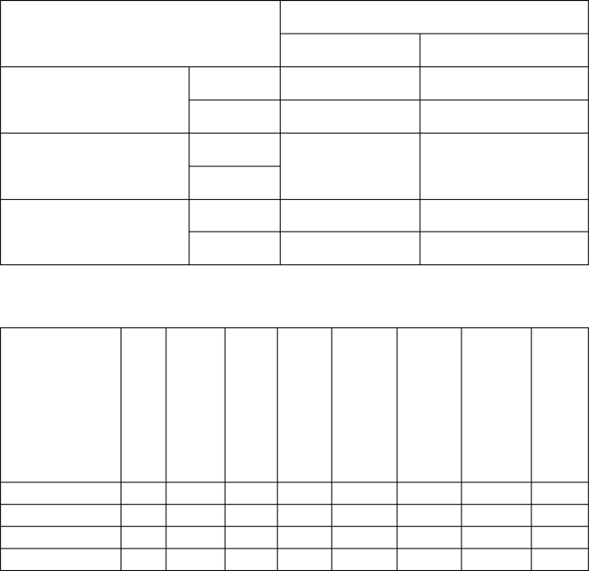
1、碳纤维板设计计算指标
弹性模量设计值 Ef (MPa)
重要构件
一般构件
1.6 ×10
5
1.4 ×10
5
2、碳纤维板性能指标
纤
厚
幅
长
纤维体积
伸长率
维
含量（ %）
（ %）
度
宽
度
抗拉强度
弹性模
产品型号
方
（ mm）
量（ GPa）
（ m）

性能项目 |  | 单向织物（布）  高强度Ⅰ级 高强度Ⅱ级
抗拉强度设计值 f t (MPa) | 重要构件 | 1150 1400
 | 一般构件 | 1600 1000

抗应变设计值 εf | 重要构件 | 0.007 | 0.007
 | 一般构件 | 0.01 | 0.01

 | 向 | （ mm） |  |  | （MPa）
CFP-I-512/514 | 单向 | 1.2/1.4 | 50 | 50/100 | ≥2400 | ≥160 | ≥65 | ≥1.70
CFP-I-1012/1014 | 单向 | 1.2/1.4 | 100 | 50/100 | ≥2400 | ≥160 | ≥65 | ≥1.70
CFP-II-512/514 | 单向 | 1.2/1.4 | 50 | 50/100 | ≥2000 | ≥140 | ≥55 | ≥1. 50
CFP-II-1012/1014 | 单向 | 1.2/1.4 | 100 | 50/100 | ≥2000 | ≥140 | ≥55 | ≥1. 50

3、碳纤维板原材料力学指标

纤维类别 | 性能项目 | 抗拉强度 | 弹性模量 | 伸长率（ %）
 |  | （MPa） | （GPa）
碳纤维 | 高强度Ⅰ级  高强度Ⅱ级 | ≥4900  ≥4100 | ≥240  ≥210 | ≥2.0  ≥1.8

